Trường Tiểu học Ái Mộ B vui đón Tết Trung thu
Hằng năm Việt Nam có rất nhiều ngày lễ tết trong đó không thể không kể đến Tết Trung thu – ngày tết gắn liền với niềm vui, tiếng cười thiếu nhi. Tết mang về không khí náo nức, vui tươi trong những câu hát rước đèn: “Tùng rinh rinh…Tùng tùng…rinh rinh…” mang theo cái ấm áp của sự sum vầy, mang theo niềm tự hào về văn hoá dân tộc, vẻ đẹp của đất nước.
Ngày 29-9-2023, Trường Tiểu học Ái Mộ B tưng bừng tổ chức Tết Trung thu cho gần 1200 học sinh.
Phần không thể thiếu trong ngày tết này là những mâm cỗ với đầy đủ các loại bánh kẹo, hoa quả được trưng bày đẹp mắt, cầu kì. Và đặc biệt không thể thiếu được thức quà đặc trưng BÁNH TRUNG THU với nhiều kiểu dáng, hương vị.

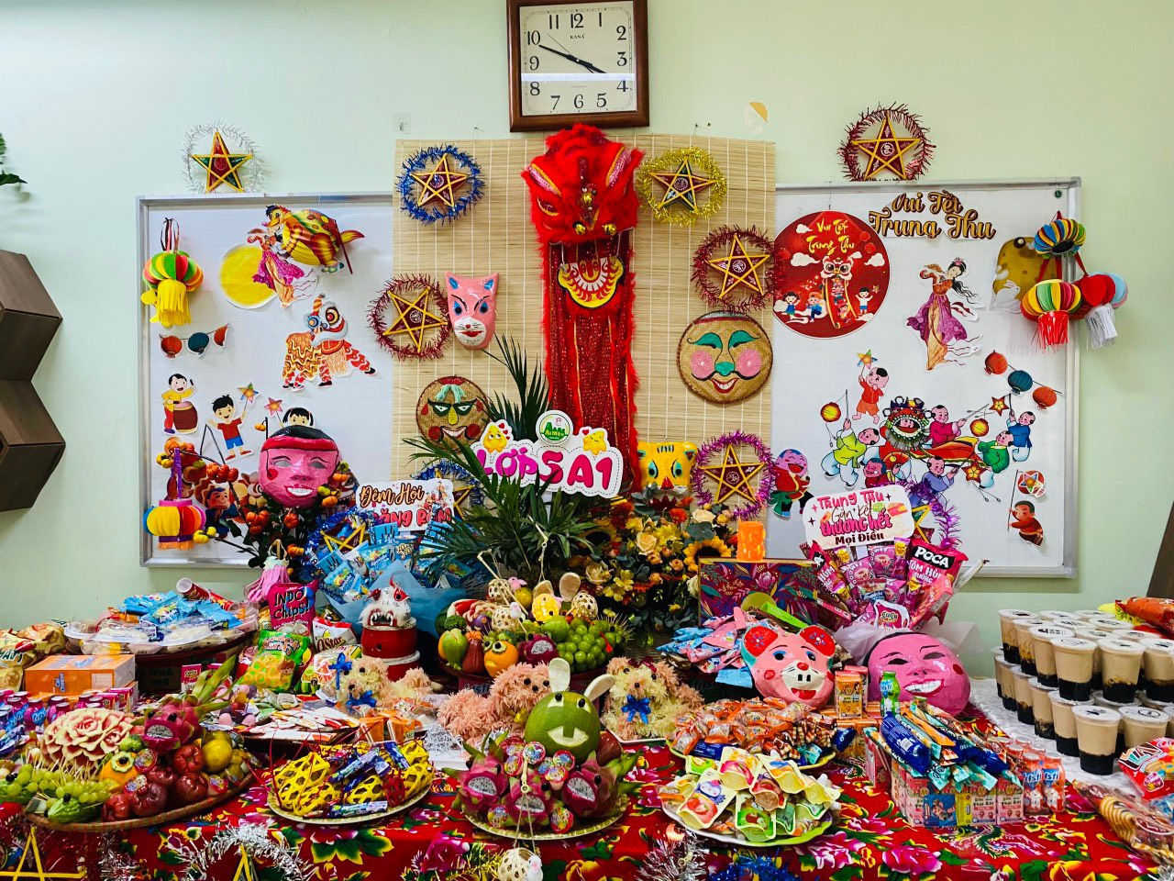
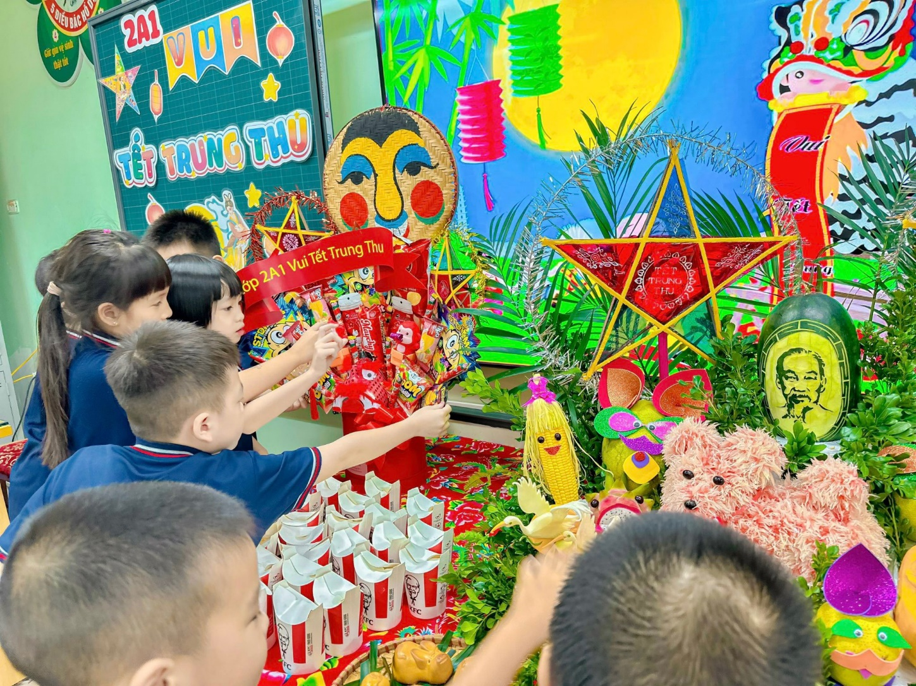

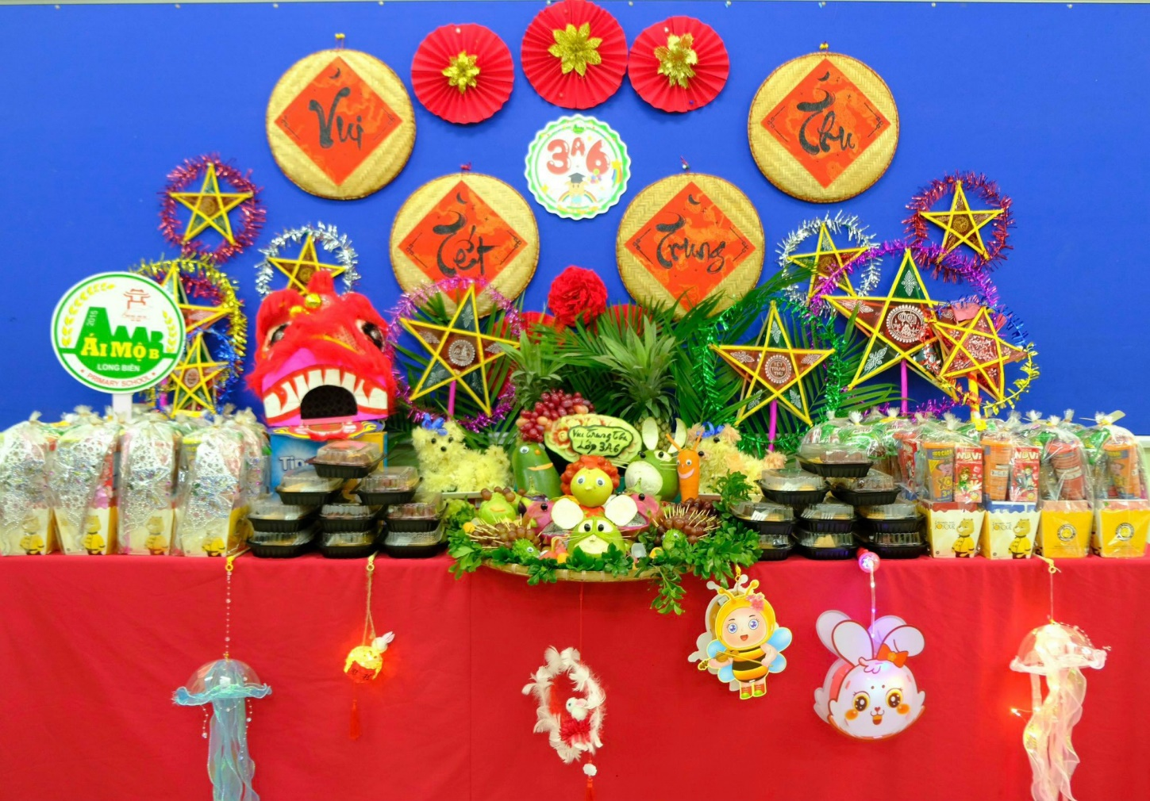

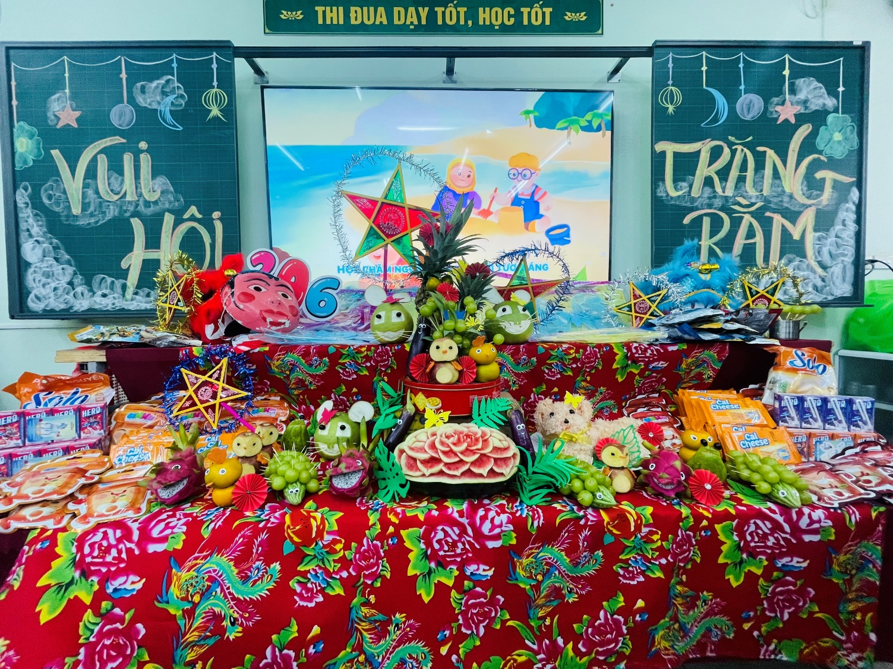
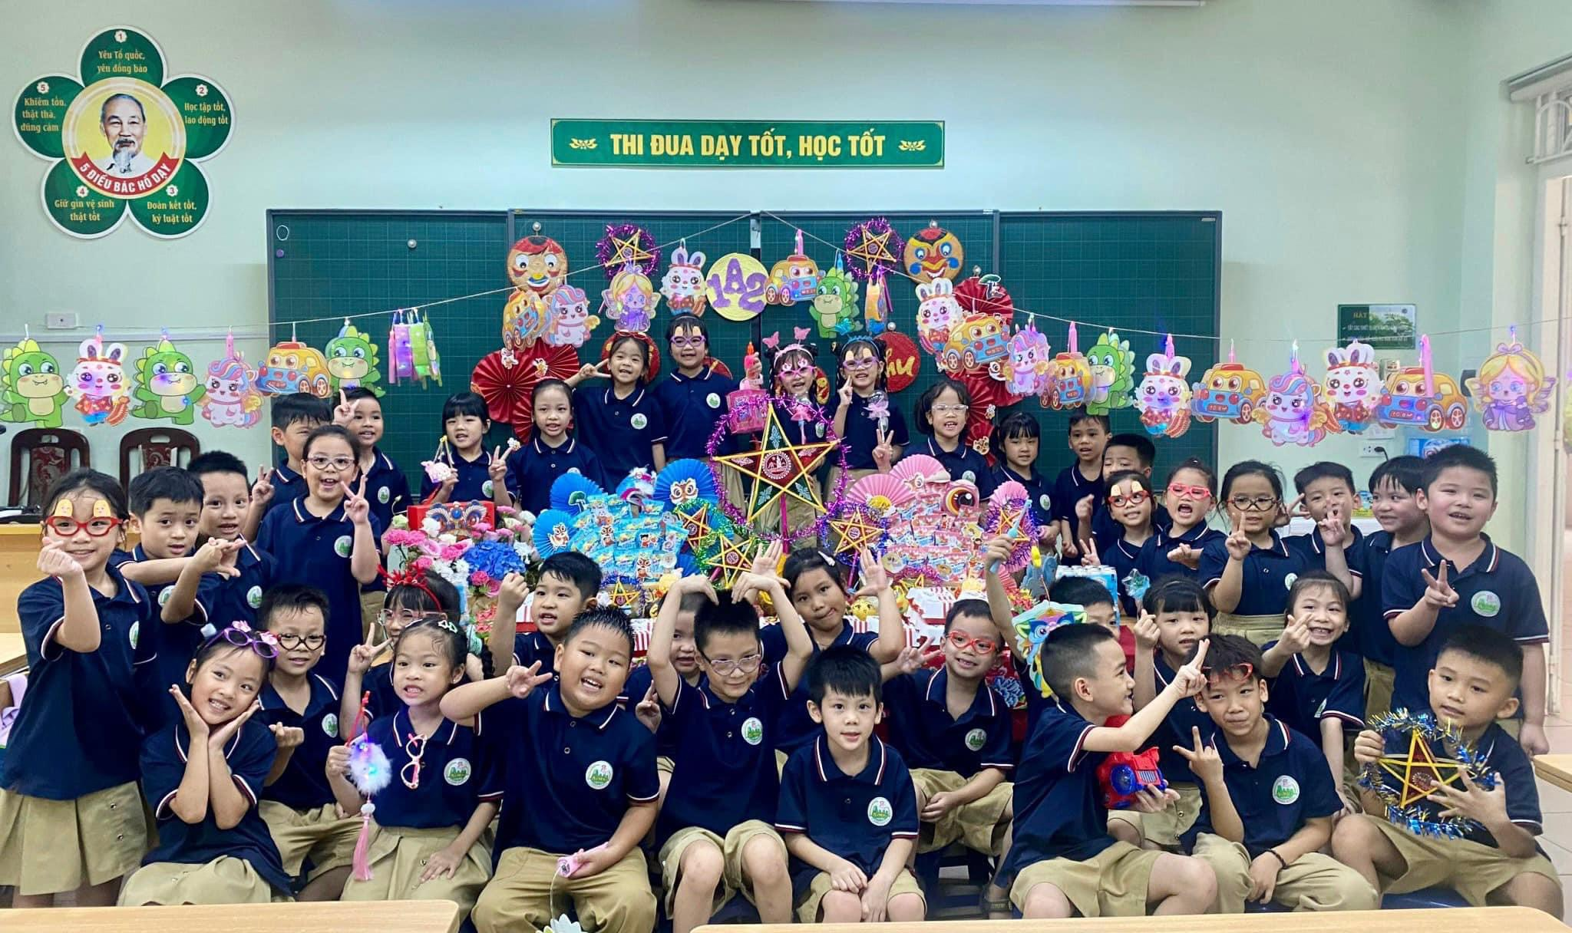
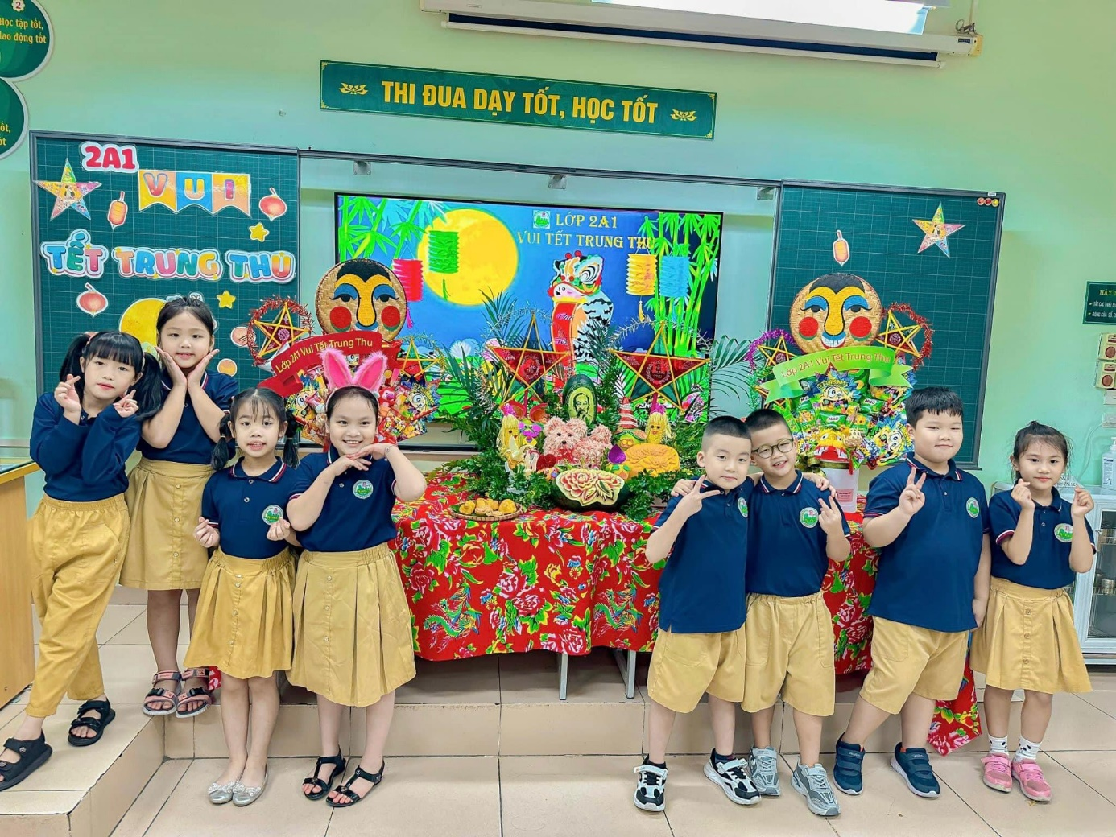
Phần đặc sắc và hấp dẫn nhất vẫn luôn là màn múa sư tử. Người điều khiển sư tử dẻo dai múa thật tài tình, cuốn hút các em học sinh. Vì thế các em như hoà mình vào màn múa, nô nức chạy theo, nhảy lên chồm xuống theo nhịp trống hoà với tiếng cười giòn giã.
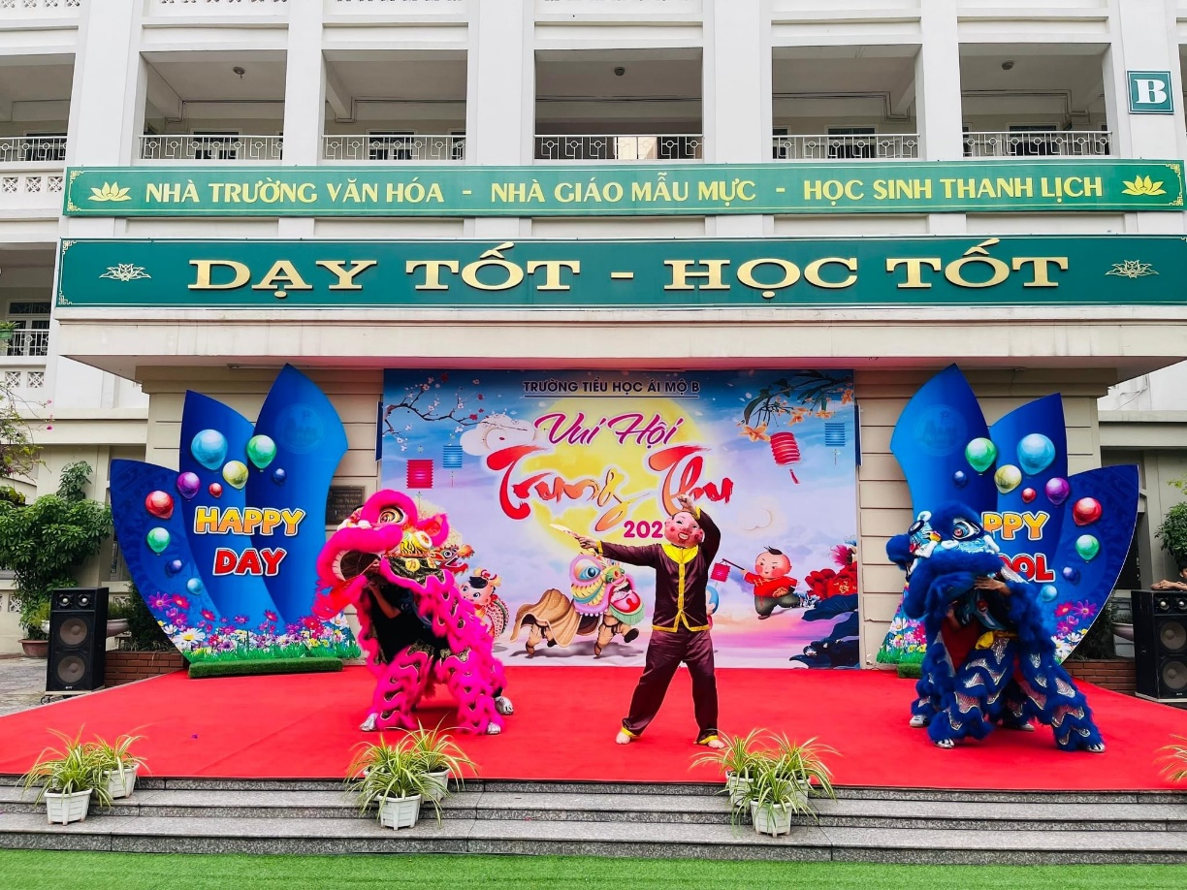
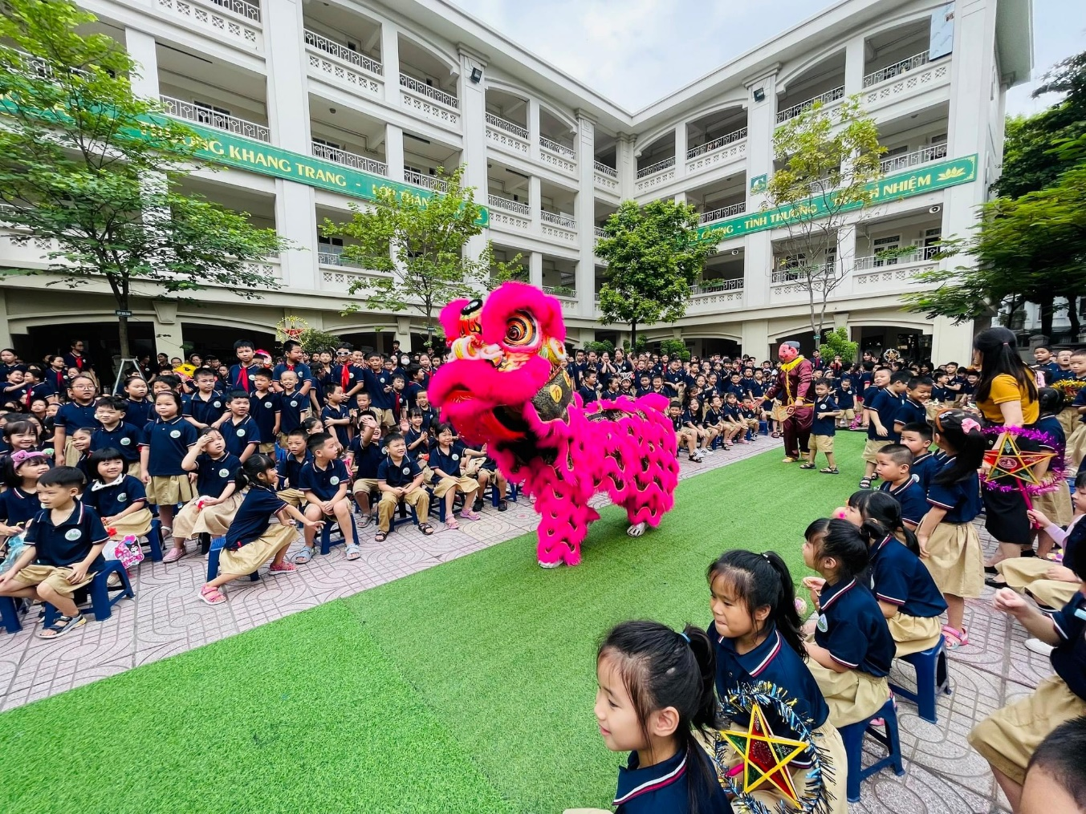
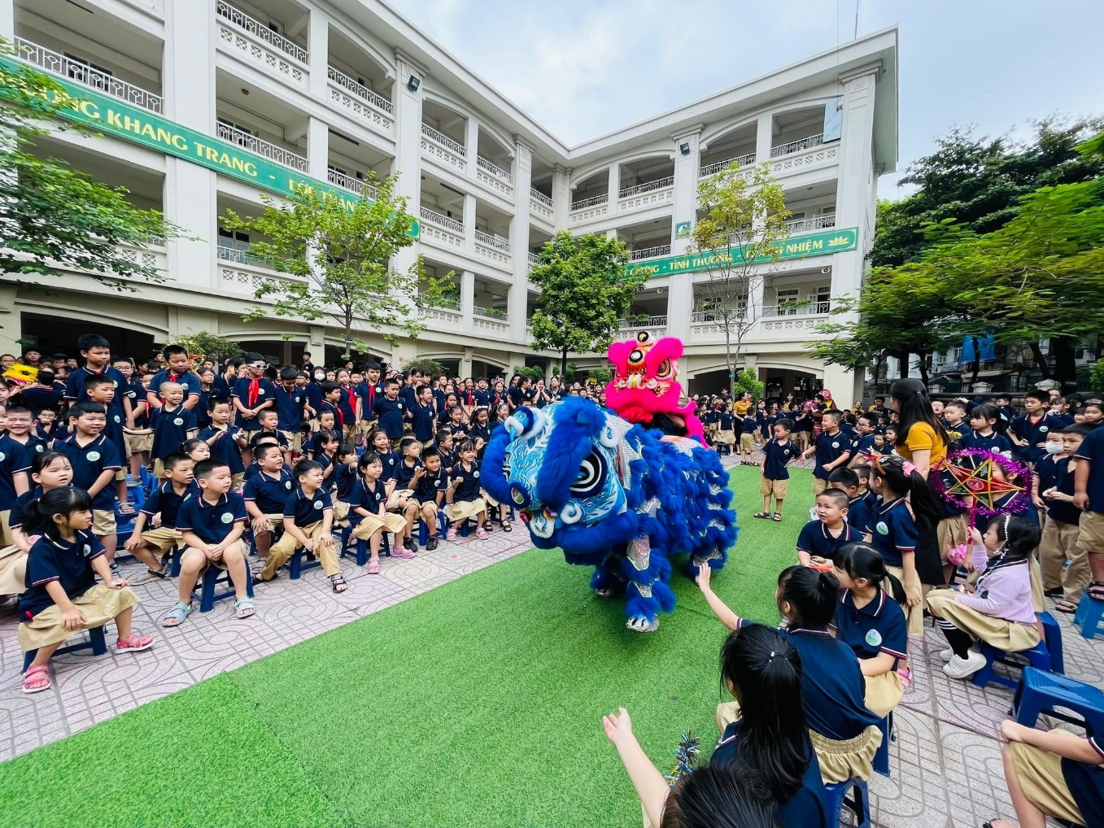
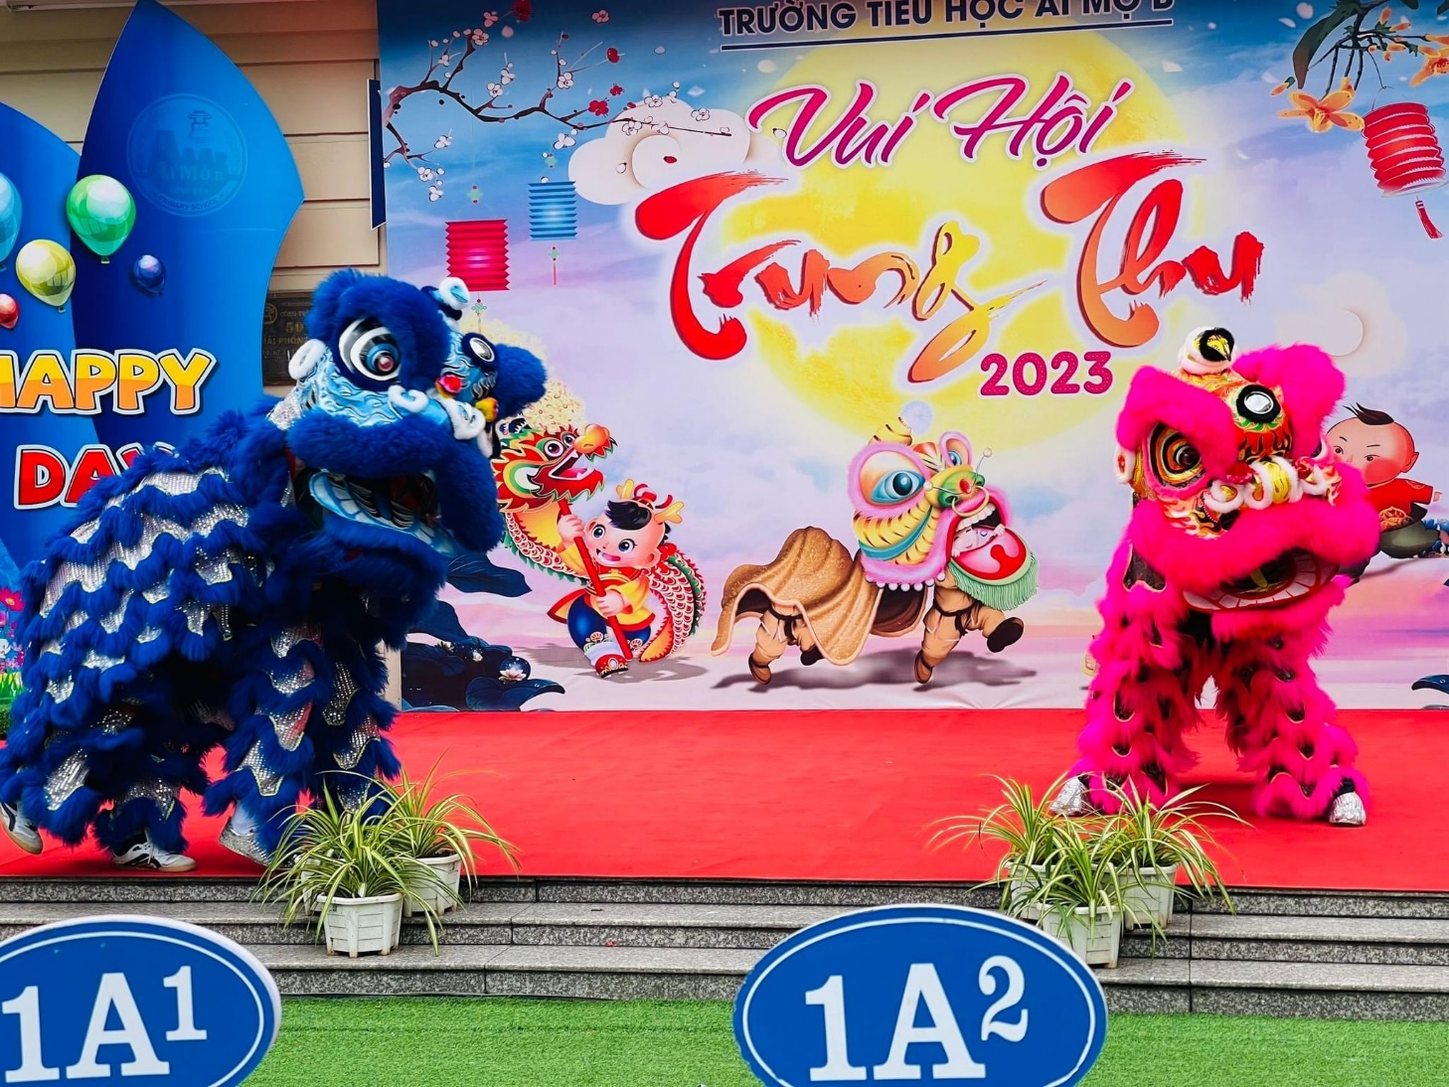
Khắp sân trường ánh đèn lồng với hình con cá, con thỏ, … rực rỡ sắc màu toả sáng, các em học sinh nối đuôi nhau vừa đi rước đèn vừa cười đùa thích thú. Các em thoả sức tham gia các trò chơi khác nhau cùng nhau vui đùa trong không khí tết.

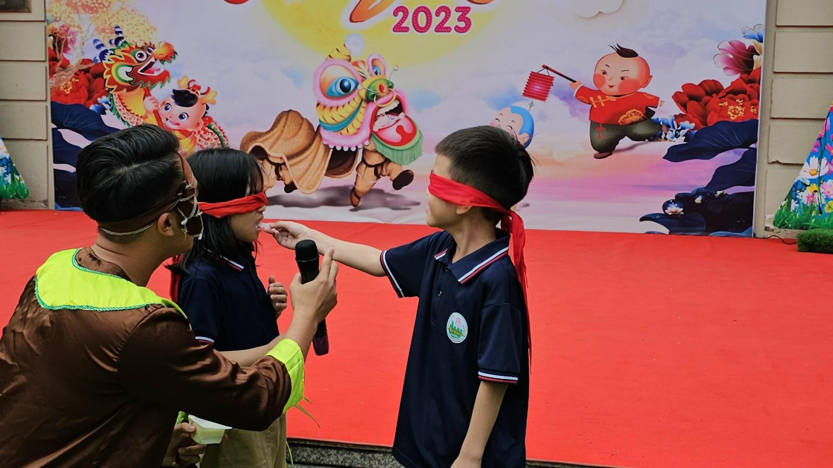
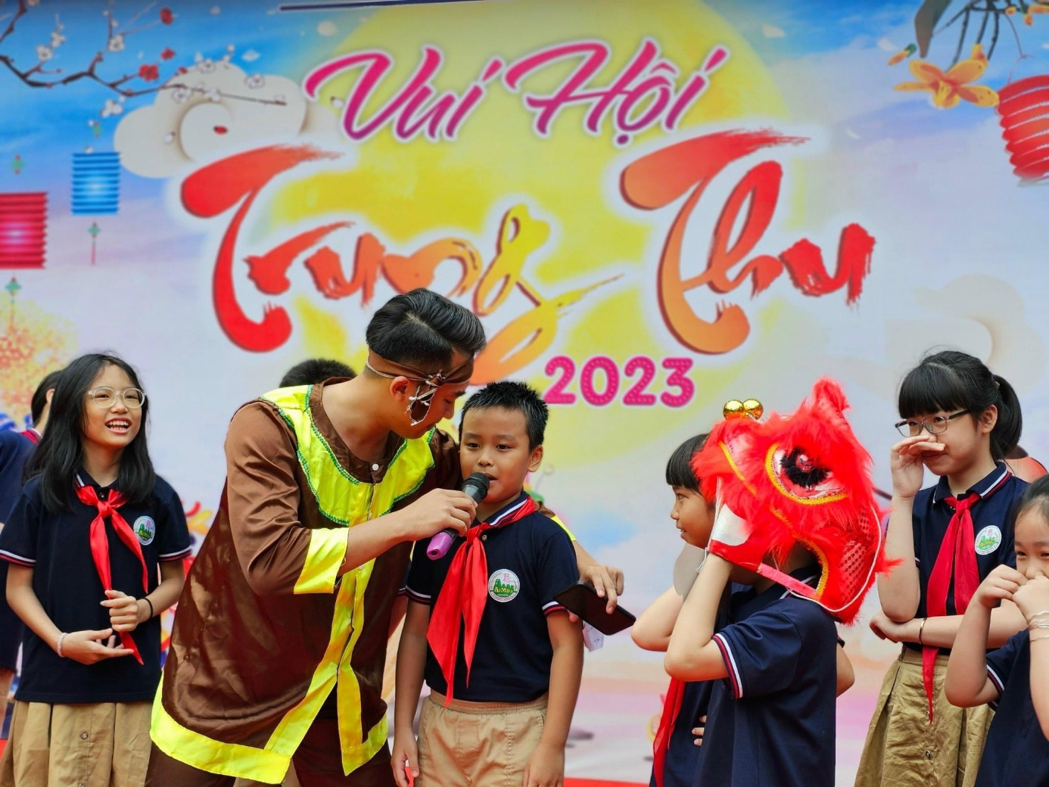
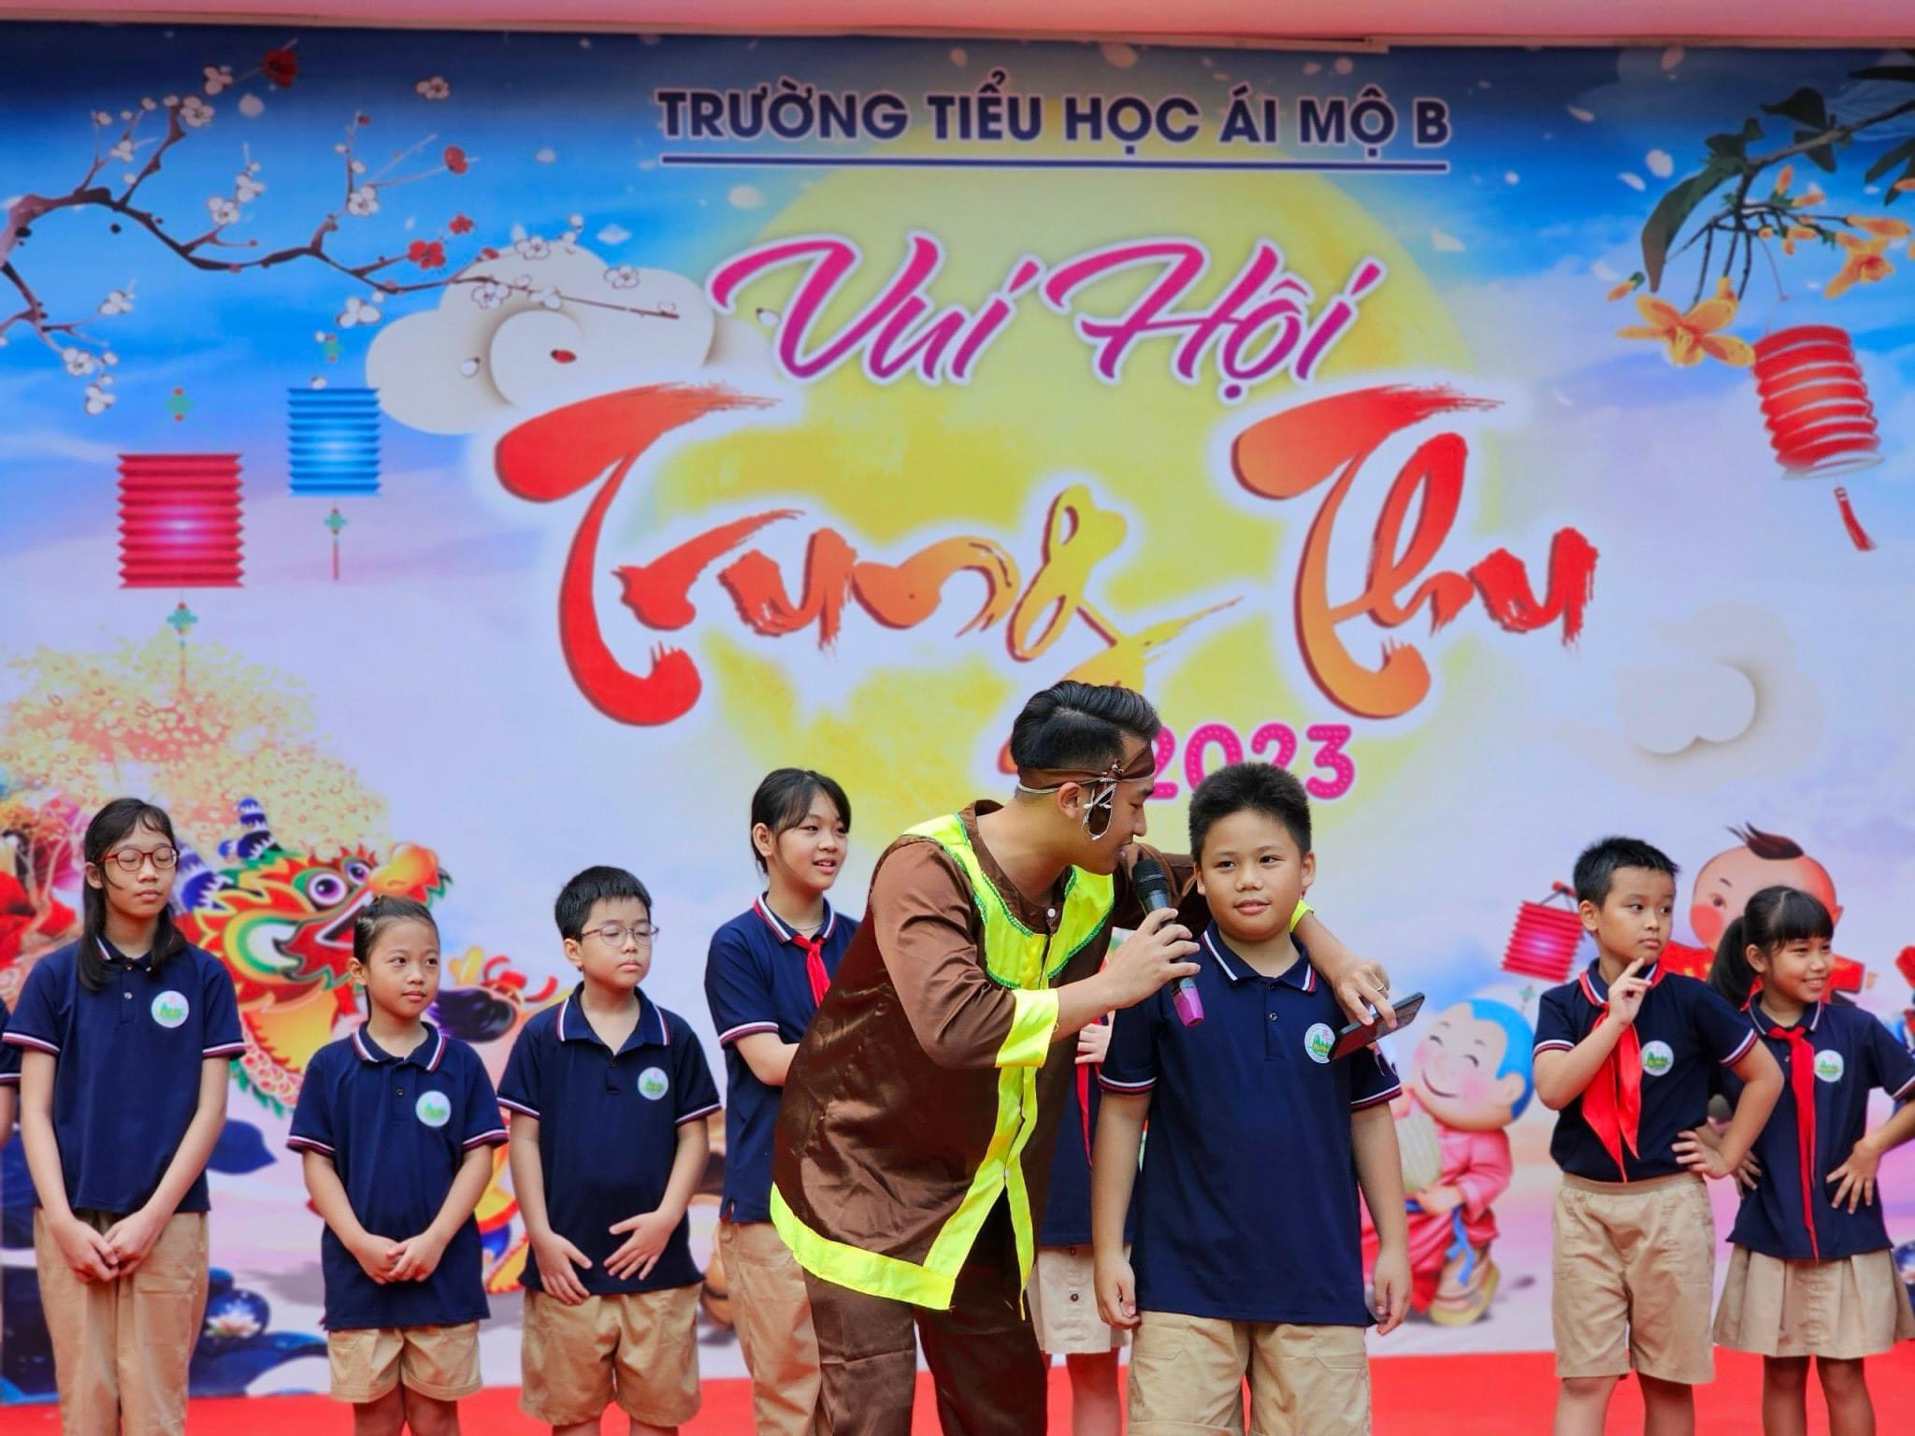
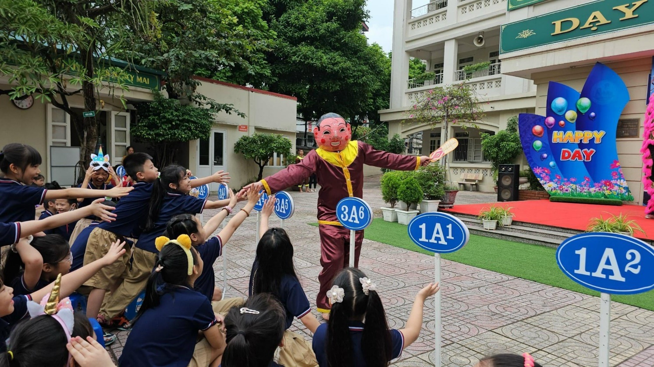

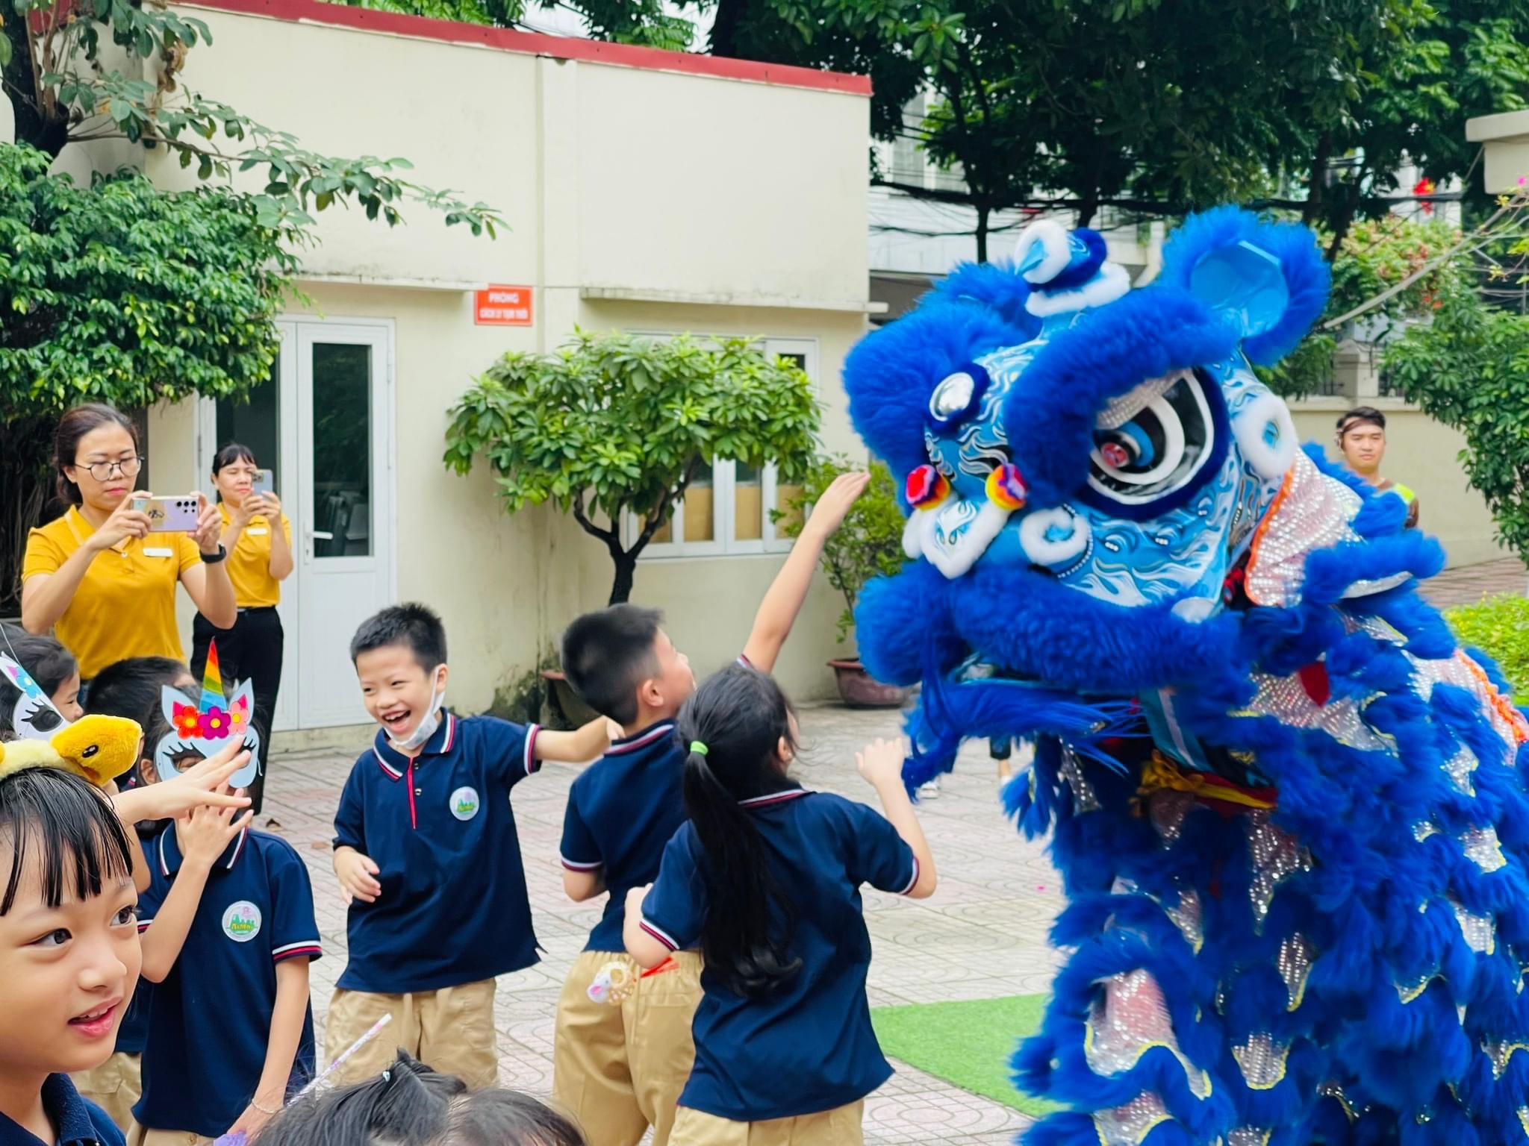
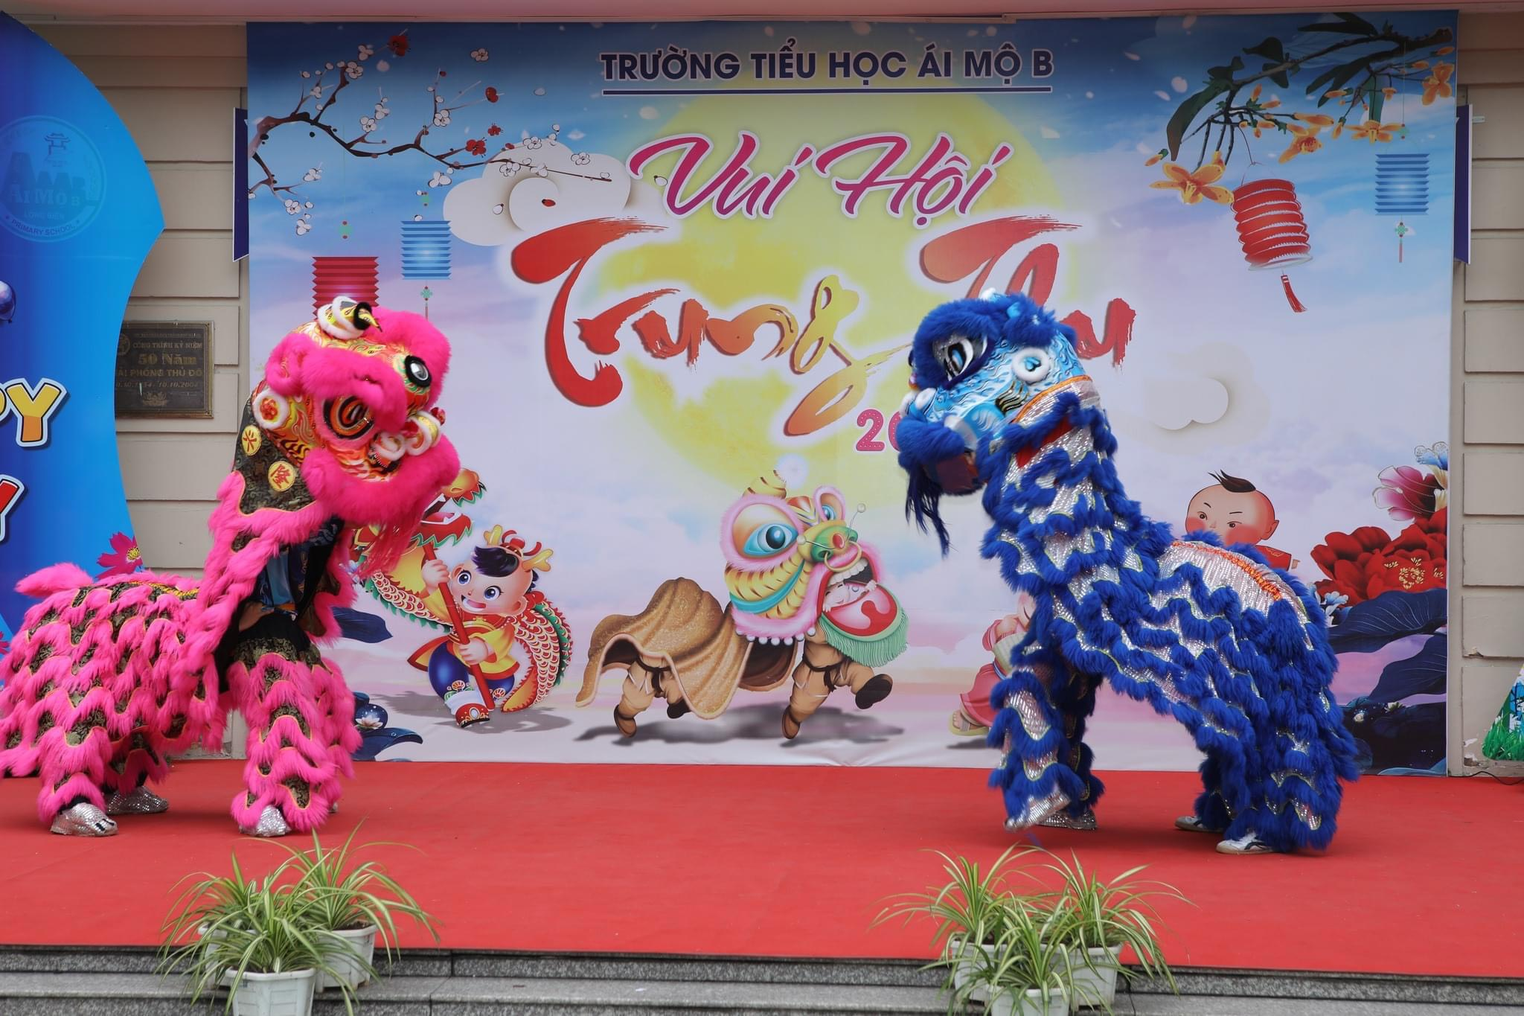
Những nét đẹp cổ truyền luôn rất giàu ý nghĩa, nó giữ một vị trí quan trọng không thể thiếu trong lòng bất cứ người con đất Việt nào.

